1.报过货的为白色底色黑色文字。刷新后又显示为红色。
《各分类》报货数之和与《全部》分类下显示总数不等
这块需后台调试
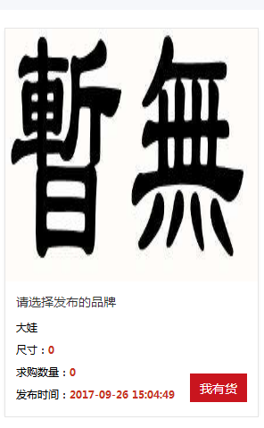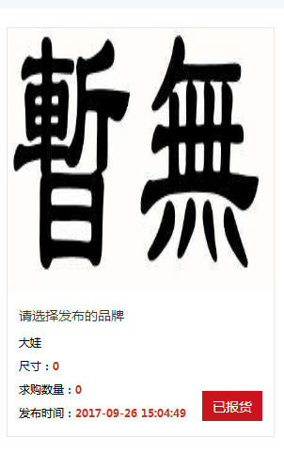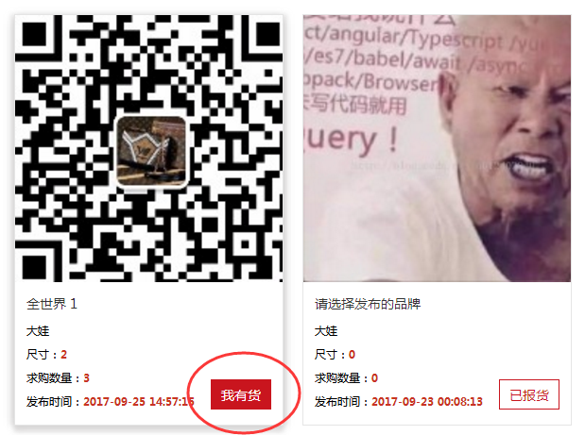
2.市场最新款。悬停QQ图标显示二维码（无需显示）
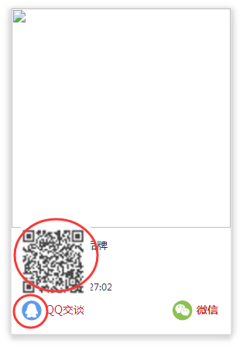
3.自主品牌。悬停QQ图标显示二维码（无需显示），点击QQ交谈跳转到商家详细页面（错误）
自主品牌页分类为后台 自主品牌分类管理 添加
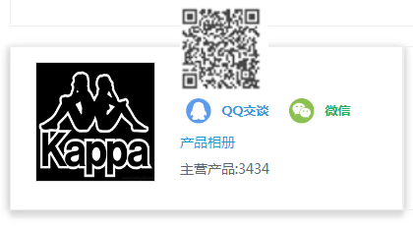
- 报货列表查看联系方式。显示样式有误
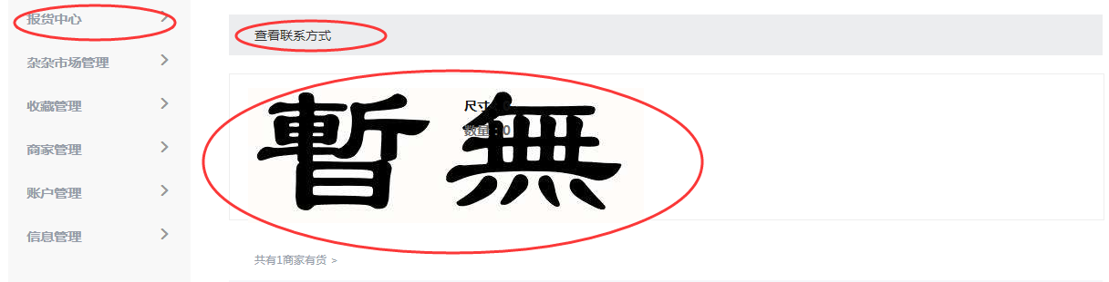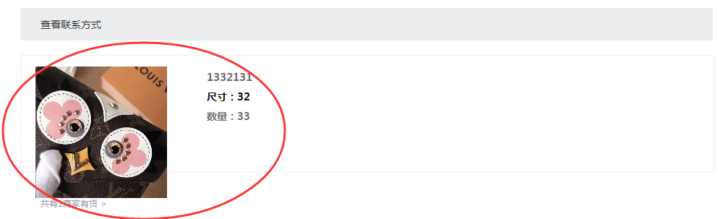
- 杂杂列表我的回复。我回复（评论及回复过）的帖子
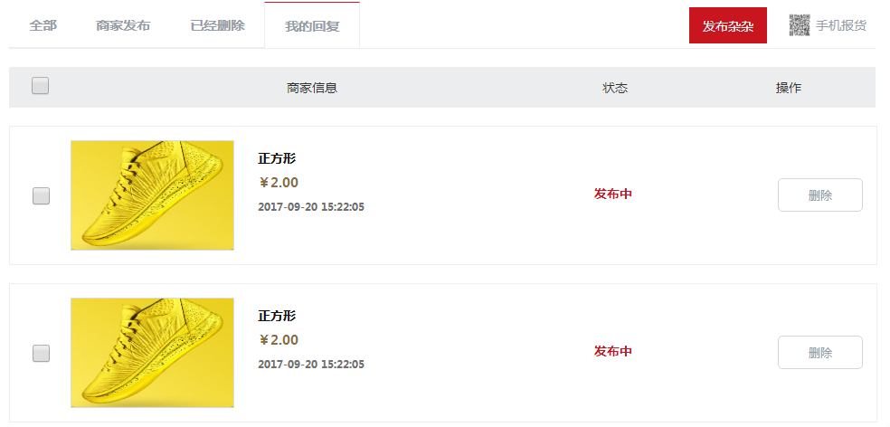
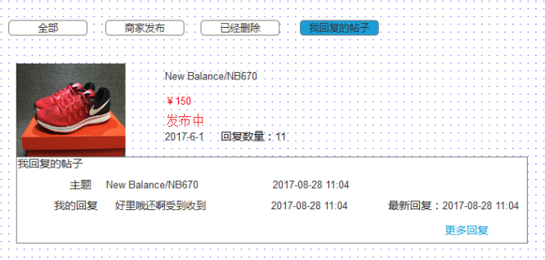
这块我叫他给个设计图，他答应了
- 点击搜索框无反应
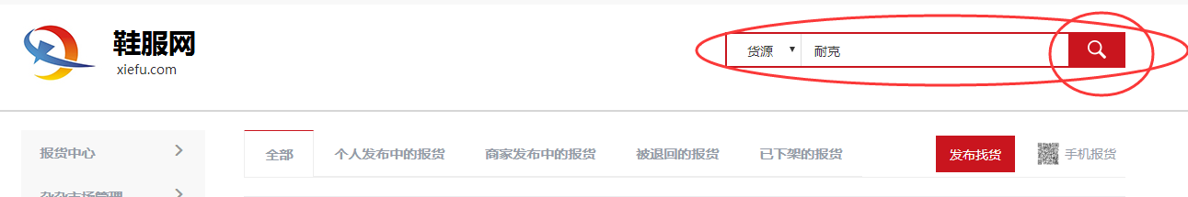
- 发布角色改为单项选择

- 用户功能栏默认点击打开子功能不折叠
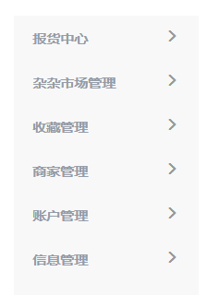 改为 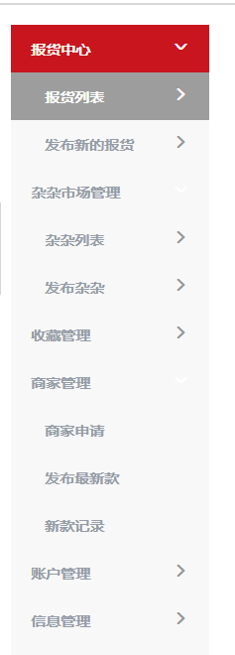
这块需后台判断
- 商家管理，选择非自主品牌，未显示自主商家分类（可多选，后台自主品牌管理增加自主品牌分类管理）
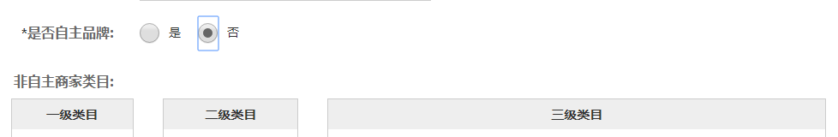
说明：提交基本资料修改需审核，审核时间24小时内！如需加急请联系客服。初次提交商家申请时需与客服联系！
- 搜索样式排版
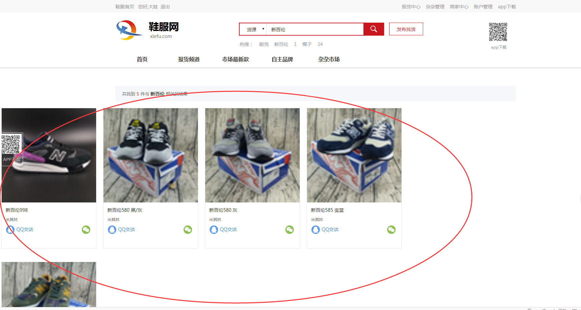
- 首页类目下商家 排版样式问题，网页左侧居中的二维码和 app下载 暂时先隐藏
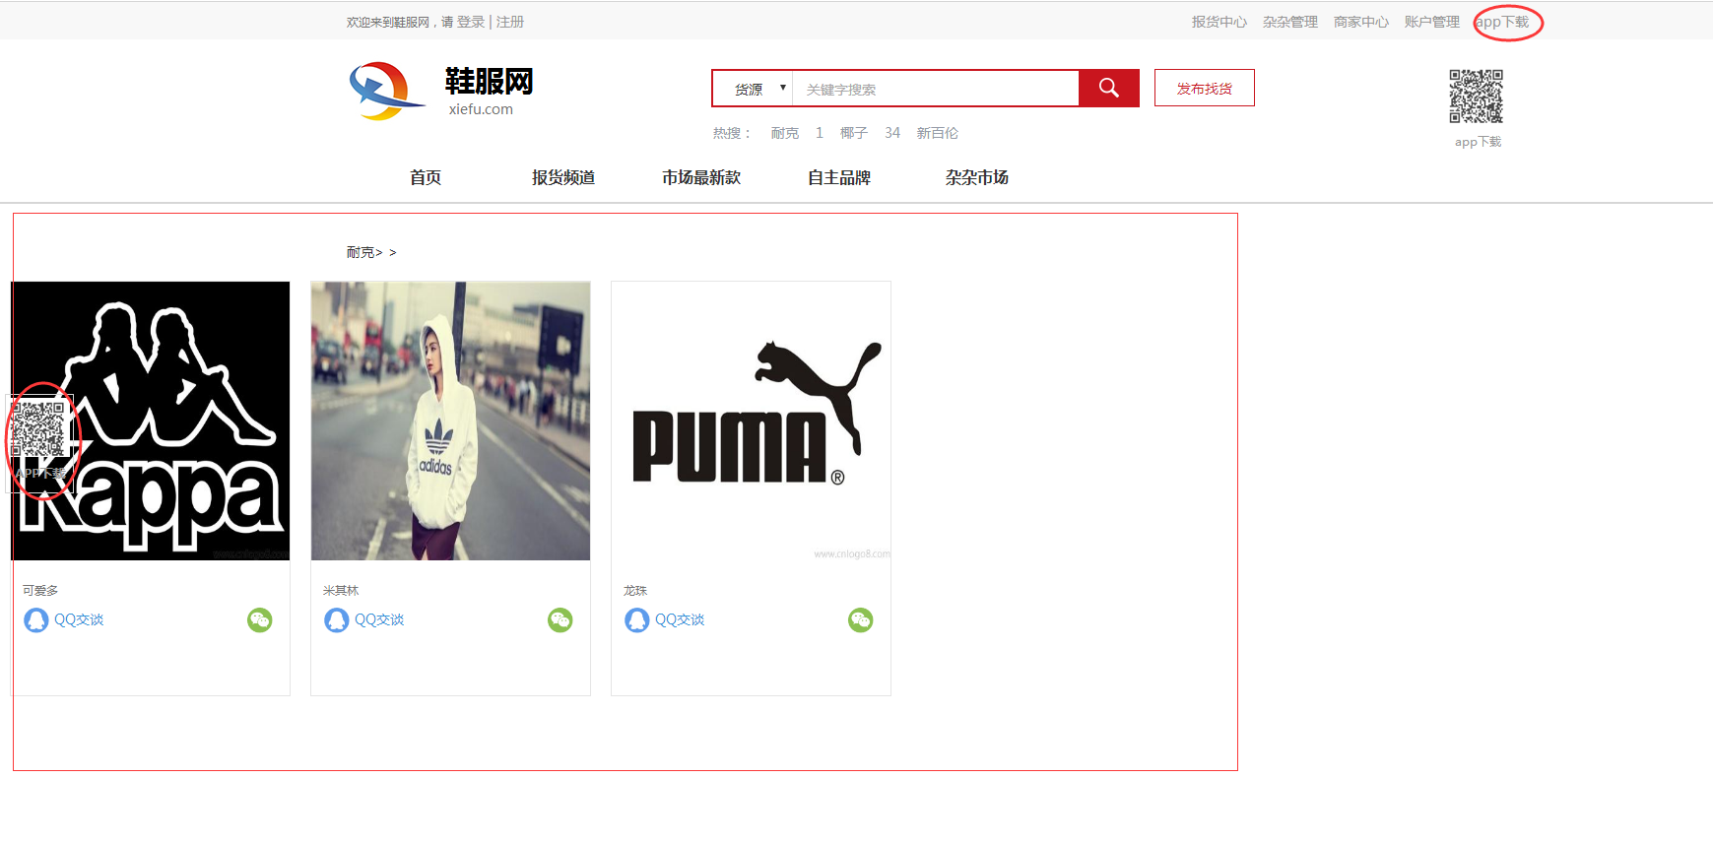
- 登陆后显示消息管理（点击跳转到消息管理），（）中显示未读消息数
- 账户管理。QQ/微信绑定后显示图标
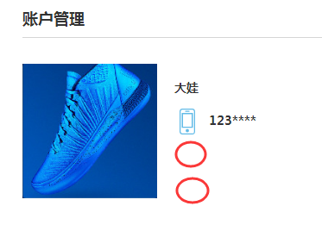
后台绑定处理
- 分类管理。点击分类管理，弹出小窗口（新增分类，选择分类，编辑分类，删除分类）。商家信息上方横向显示分类。置顶后再次点击取消置顶。
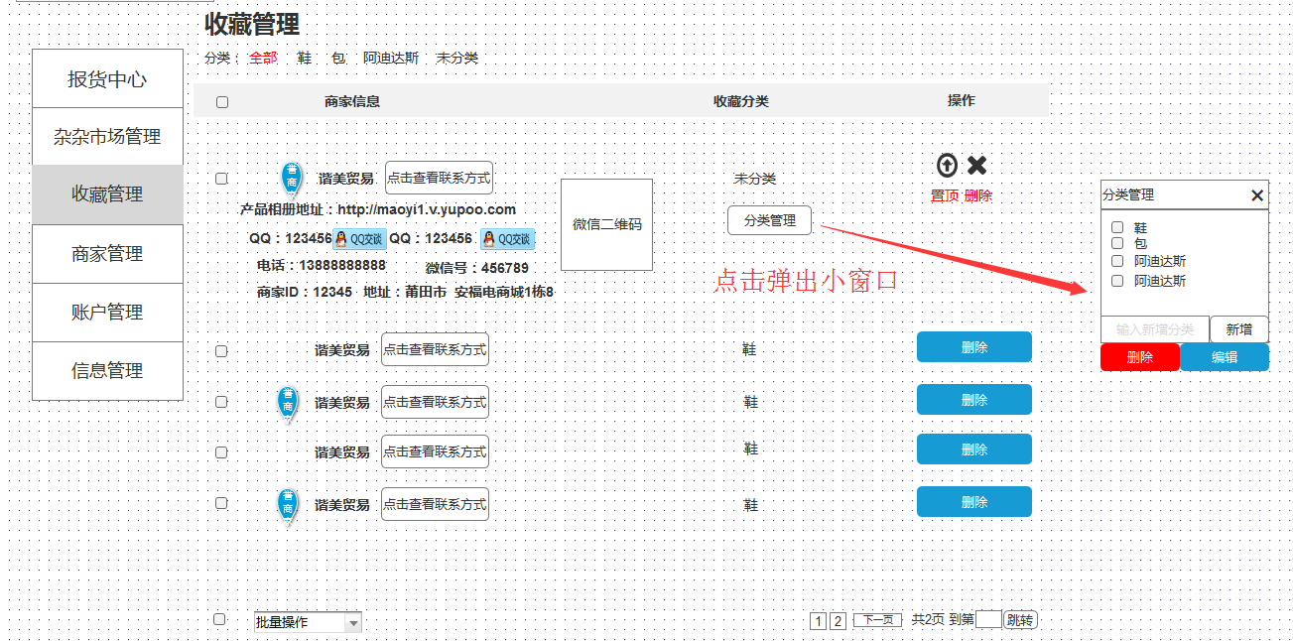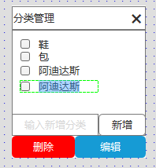
- 首页漏了《公告栏》
